**Musikfestival >>in between<< #10**

**10 Jahre »in between« extended – The Autumn Edition**

**Kreativität zwischen musikalischen Welten im Theater Akzent**



Aktueller denn je schlägt dieses Musikfestival nicht nur Brücken zwischen unterschiedlichen musikalischen Welten sowie Tradition und Gegenwart, sondern zeigt auf eindrucksvolle Weise, wie unkompliziert das Zusammensein von Menschen unterschiedlicher kultureller Hintergründe sein kann. In Wien ansässige „zugereiste" MusikerInnen laden wieder einmal bekannte „einheimische" Gäste zum gemeinsamen Konzert ein, das Ergebnis: neue, spannende und sich gegenseitig inspirierende musikalische Konstellationen.

28.9.2017 | 19.30 Uhr

**Fatima Spar** & als Gast **Jazzorchester Vorarlberg**

18.10.2017 | 19.30 Uhr

**Nenad Vasilic Trio** feat. **Bojan Z** & **Jarrod Cagwin** & als Gast **Wolfgang Puschnig**

CD-Präsentation einer Aufzeichnung von »in between« 2016

11.11.2017 | 19.30 Uhr

**Nataša Mirkovic** | **Michel Godard** | **Jarrod Cagwin** & als Gast **Wolfram Berger**

En El Amor – Sephardische Lieder aus Südosteuropa

Kartenvorverkauf: 1040 Wien, Argentinierstraße 37   
von Montag bis Samstag von 13.00 bis 18.00 Uhr  
Karten Hotline: 01/501 65/13306  
[www.akzent.at](http://www.akzent.at)

28.9.2017 | 19.30 Uhr

[**Fatima Spar & als Gast Jazzorchester Vorarlberg**](https://www.akzent.at/home/spielplan/vorschau/1122/Fatima-Spar--als-Gast)

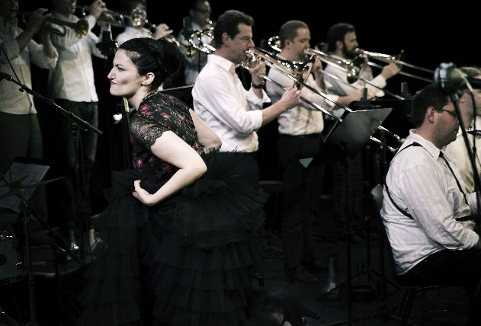

Die einzigartige Stimme von Fatima Spar ist Musikliebhabern schon längst bekannt**,** bei ihrem neuen Projekt mit dem Jazzorchester Vorarlberg hat man dennoch das Gefühl sie zum ersten Mal zu hören. Sie schwebt, knurrt und deklamiert auf vertraute Weise, allerdings ist das keine orientalische Swing-Musik wie sie sie seit Jahren mit ihrer Band "The Freedom Fries" pflegt, sondern etwas ganz Neues.

Eigentlich war die Ursprungsidee eine Swing-Platte in türkischer Sprache zu machen. Im Laufe der ersten Gespräche stellte sich aber bald heraus, dass aus diesem Projekt viel mehr werden könnte. Danach ging es Schlag auf Schlag: Innerhalb weniger Monate stellten Spar und ihr langjähriger künstlerischer Partner Philipp Moosbrugger ein völlig neues Musikprogramm fertig. Dieses wurde vom Arrangeur Philip Yaeger spannungsvoll für das Jazzorchester Vorarlberg adaptiert und bald darauf vom 16-köpfigen Ensemble in einem fast vergessenen 70er-Jahre Studio in Liechtenstein aufgenommen.

Man möchte meinen, die Blütezeit der Bigbands sei größtenteils vorbei; dieses Projekt beweist aber das Gegenteil: Die Musikspannt den Bogen zwischen klassischem Songwriting, elektronischer Musik, Rhythm & Blues und Jazz, bedient sich sowohl der Fortschritte der modernen Musik als auch altvertrauter Bigband-Muster. Das Ensemble zeigt sich mal intim und zurückhaltend, mal jubelnd ausgelassen und über allem schwebt die flexible, unverkennbare Stimme von Fatima Spar.

**Fatima Spar** (vocals)

**Martin Franz, Jürgen Haider, Andreas Broger, Klaus Peter** (reeds)

**Phil Yaeger, Thomas Gertner, Egon Heinzle** (trombones)

**Christoph Ellensohn** (french horn)

**Dave Blaser, Martin Eberle, Anton Meusburger** (trumpets)

**Benny Omerzell** (piano, keyboards)

**Stephan Reinthaler** (bass)

**Christian Eberle** (drums)

**Philipp Moosbrugger** (sampler, synthesizer)

Karten: Euro 34,-/ 29,-/ 24,-/ 19,-

18.10.2017 | 19.30 Uhr

**Nenad Vasilić Trio feat. Bojan Z & Jarrod Cagwin & als Gast Wolfgang Puschnig**

Eine Begegnung der besonderen Art wird dieses Ereignis, bei dem sich vier Größen der Europäischen Jazz Szene im Dialog treffen. Komponist, Arrangeur und Kontrabassist Nenad Vasilić, Starpianist Bojan Zulfikarpašić, Percussionist Jarrod Cagwin und der österreichische Star-Jazzmusiker Wolfgang Puschnig gestalten einen Abend der Jazz – Superklasse!

**Nenad Vasilić**

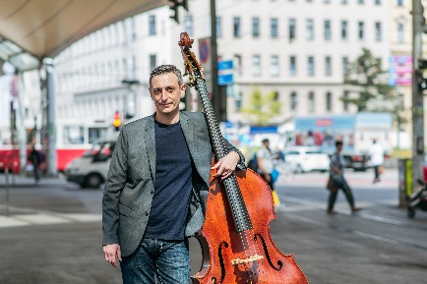Keiner schafft es wie er, einen Kontrabassisten, Komponisten, Arrangeur und eine ganze Rhythmussektion in einer Person so fein zu vereinen, wie der Meister des Balkan-Grooves Nenad Vasilić, der sich längst schon an die Spitze des europäischen Jazz gespielt hat und mit seiner Musik weltweit große Anerkennung findet. Mit rund 60 Eigenkompositionen auf acht CDs gelingt Nenad Vasilić die einmalige Verschmelzung von Jazz, Improvisation und Weltmusik zu seiner Persönlichkeit.

In seinen Stücken respektiert er die ihn prägende musikalische Tradition, geht mit ihr jedoch sehr innovativ um und zeigt in jedem Stück Leichtigkeit und großes Können im Umgang mit der rhythmischen und melodischen Komplexität des Balkans.

**Bojan Zulfikarpašić**

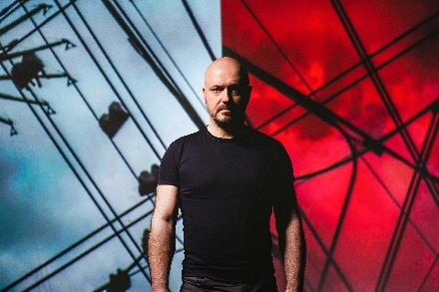Mittlerweile Starpianist der Europäischen Jazz Szene wurde 1968 in Belgrad geboren und begann im Alter von 5 Jahren mit dem Klavierspiel. Seit 1988 lebt Bojan Z in Paris und gehört inzwischen zum Kreis der etablierten französischen Jazzmusiker. Bojan spielte u.a. im Azur Quartet mit Henri Texier und Michel Portal und gründete 1993 sein eigenes Bojan Z Quartett.

Seine besondere Sprache mit wohl dosierten Einflüssen aus der Folklore des Balkans hinterlässt bei allen seinen Kompositionen und Besetzungen, in denen er spielt, einen unauslöschlichen Eindruck.

Karten: Euro 28,-/ 24,-/ 20,-/ 16,-

11.11.2017 | 19.30 Uhr

**Nataša Mirković** | **Michel Godard** | **Jarrod Cagwin** & als Gast **Wolfram Berger**

**En El Amor** – Sephardische Lieder aus Südosteuropa

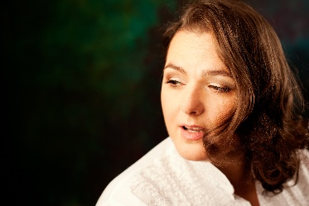 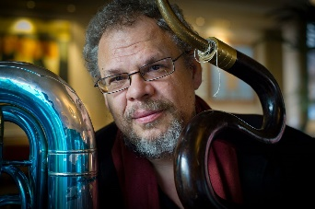 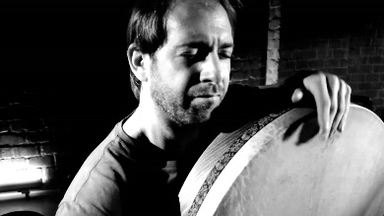 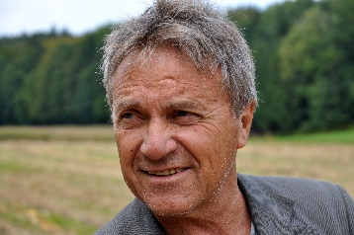

Seit ihrer Jugend ist die Sängerin Nataša Mirković von den sephardischen, hierzulande kaum bekannten Liedern aus ihrer Heimat Bosnien-Herzegowina fasziniert und erfüllt sich mit dem neuen Programm „En El Amor“ einen lang gehegten Wunsch. Es ist ein persönliches Tagebuch der Musik, mit der Nataša Mirković aufgewachsen ist. Sie begibt sich mit Arrangements der sephardischen traditionellen Lieder, auf eine sehr persönliche Reise und holt sich zwei kongeniale Partner ins Boot, den musikalischen Wanderer zwischen Barock und Jazz: Michel Godard an Serpent aus Frankreich und Percussion und Rahmentrommel Spezialisten Jarrod Cagwin aus der USA. Beide Musiker sind, wie sie selbst, höchst versiert in verschiedensten Musikwelten und Genres unterwegs und jeder ein Meister seines Instruments.

Das Programm dieses Abends wird sehr lyrisch, sowohl musikalisch als auch sprachlich. Speziell für diesen Abend wird der unverwechselbare Schauspieler und Regisseur Wolfram Berger, als Meister des Wortes durch die Paraphrasen von unlängst verstorbenen Grazer Regisseur und Schriftsteller Ernst M. Binder, die Sehnsucht und die Liebe der Lieder erzählen.

Karten: Euro 28,-/ 24,-/ 20,-/ 16,-